1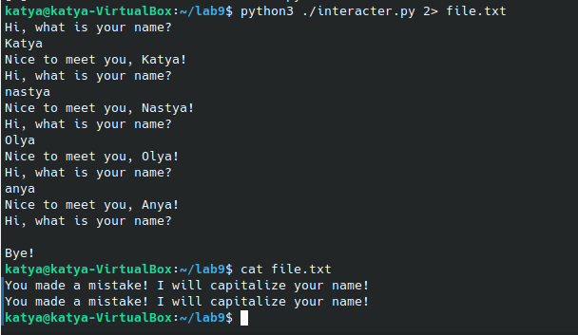

2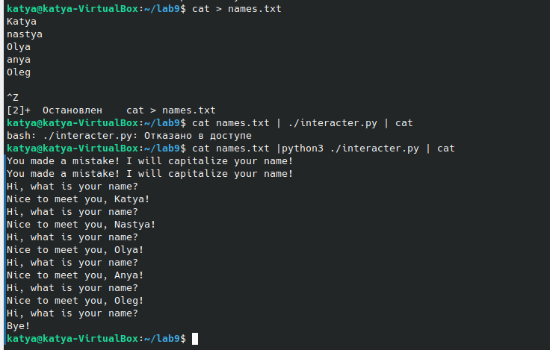

3.

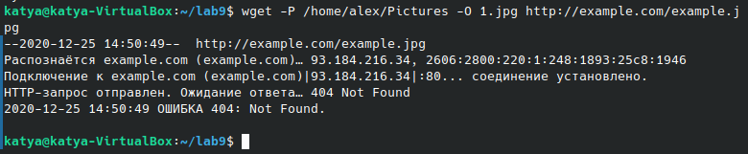

В папке Pictures/example.com, которая находится в домашнем каталоге

4.

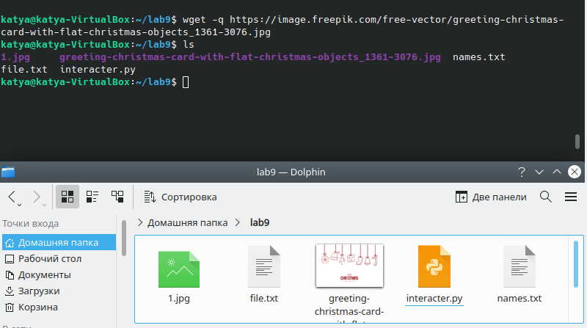

5.

wget -r -l 1 -A jpg скачает все файлы формата \*.jpg с определенного сайта

6. 